План-конспект урока (10 класс)

Пояснительная записка
Предлагается урок в 10 классе по теме «Участие в деятельности молодежной организации/объединения» (учебник Юхнель Н.В., Наумова Е.Г., Демченко Н.В. и др. Английский язык 10 класс» 2019г.) . Это 6 урок в тематическом блоке «Молодежь и общество» . При проектировании данного урока учитывалось, что учащиеся имеют общее представление о молодежных организациях и объединениях, существующих в Республике Беларусь, кроме того, были учтены уровень сформированности языковых навыков и развития речевых умений учащихся, их психологические особенности.
В процессе подготовки к уроку были изучены программные требования, проанализирован предусмотренный программой учебный материал, содержательная база учебника, требования к санитарно-гигиеническому режиму и условия проведения урока. Предложенный урок является уроком развития монологической речи. Согласно данной цели отбиралось его содержание. В соответствии с концепцией учебного предмета «Иностранный язык» на уроке планируется использовать коммуникативно-когнитивный личностно-ориентированный подход, а также фронтальная, индивидуальная и парная работы. Все задания имеют коммуникативную направленность. Речевому поведению урока способствует и использование приемов интерактивного обучения. При подготовке к уроку также учитывалось, что у учащихся есть собственный опыт по предлагаемой ситуации общения, на который можно опираться в процессе урока.

Тема урока: «Make your choice»

Класс: 10 «Б»
Цель: развитие навыков говорения по теме, способствовать развитию навыков ознакомительного чтения.

Задачи по содержанию:
- образовательная: обобщить навыки и умения учащихся в устной речи по теме «Участие в деятельности молодёжной организации/объединения» .
- развивающая: способствовать развитию умений учащихся обобщать полученные знания, проводить анализ, сравнения, делать необходимые выводы; способствовать развитию умения работать в коллективе
- воспитательная: создать условия, обеспечивающие воспитание интереса к участию в деятельности молодёжной организации; способствовать развитию культуры взаимоотношений при работе в парах, коллективе

Формы организации познавательной деятельности: фронтальная, индивидуальная, парная

Средства обучения:
- интерактивная доска
- дидактический материал, распечатки
- доска

Ход урока
I БЛОК ЦЕЛЕВОЙ
Организационно-мотивационный этап (3мин)
Speaking activity
T: Good morning, my dear student! How are you getting on? Hope, everything is OK and you’re ready to continue our discussion devoted to youth organisations. At the previous lesson we learned a lot about cheerleading. Thanks to ex.2a? p.124, SB; ex.6,p.126,SB you know that there are several nominations in cheerleading competitions. Can you remind me of them, please? (cheer, frestyle pom, freestyle show and cheer hip-hop)
Ss share their ideas in turn.
II Речевая зарядка (7мин)
T: Answer my-questions, please:
Why young people join youth organisations?
(students’ answers: -In my opinion young people join youth organisations for different reasons. For example to find new friends or have hobby).
Are there any youth organisations in your country?
(students’ answers: -As far as I know, there some youth organisations in my country, for example BRSM).
Are you a member of any youth organisation? Why?
(students’ answers: - I am not a member of any youth organisation because I’m not a big fan of such organisation).
Have you ever been a leader of a project?
(students’ answers: -I have never been a leader of a project.
Have you ever been a volunteer?
(students’ answers:-Yes, I have. I have helped homeless animals).
2. ЦЕЛЕПОЛАГАНИЕ (2мин):
T: Today we’re going to continue our conversation about youth organisations. Look at the photographs in ex.1, p.127, SB. What are the young people doing? What youth organisation supports these events? What do you know about this organisation?
Ss share their ideas in turn.(This photo shows us people who are dancing on the stage. The second photo shows us men who are marching.
The third shows us girls who are decorating room with ballons.
The forth shows us a girl who is roller-skating, perhaps she is taking part in some kind of sport competition.
T: Right, they depict Belarusian youngsters, many of whom are members of BRSM, the biggest Belarusian youth organisation we’ll get acquainted with today. So, the aim of the lesson will be to study what the work of BRSM implies and speak about events held by this organisation.
3. ОПЕРАЦИОННО-ПОЗНАВАТЕЛЬНЫЙ ЭТАП (12 мин)
Pre-reading activity
T: What do the letters BRYU (BRSM) stand for?
What do you know about this organisation?
(Ss answers: BRYU-Belarusian Republican Youth Union. This organisation supports a lot of events. It supports youth, helps young people to realize their potential and instills spiritual, moral and patriotic values).
T: Let’s make a mind-map “BRYU activities” on the blackboard together. Ss suggest their ideas on the events organised by BRYU and write them on the board.

camping sporting events (football,
hockey, running, swimming)
BRYU
activities
promotion of Belarusian
patriotism visiting memorials
(wreath-laying ceremonies)
Youth Forums
“Make your choice” beauty competitions
Concerts for the “Miss Belarus 2004”,
Youth of Belarus “Queen of the spring”

Reading activity
T: Work individually. Read the review of an event organised BRYU in ex.2a,p.127,SB. What kinf of event was it? Did the author enjoy it? Report to the class.
Post-reading activity
T: Now, let’s work in pairs. On your desks you can see some copies with tasks that you should do in pairs.
Задания на карточках (10 мин):
Find English equivalents in the text:

в конце сентября, наслаждался достопримечательностями, объявление, «Сделай свой выбор», это выглядело многообещающе, это заняло около 30 минут, на автобусе, достойно уважения и очень впечатляюще, оказался, перед входом, ретро автомобили,
играющая музыка, заполненная молодежью, чемпионат по брейк-дансу, невероятный, потрясающие трюки, принял участие, диджейский пульт, привлекательные, немного необычно, роллеры, свободные прыжки, Белорусская Книга рекордов Гиннеса, пионерская труба, смеiной глиняный горшок.

Say if sentences are TRUE or FALSE:
1.I came to Mogilev at the end of August.
2.I loved walking along beautiful streets and talking to my parents.
3.One day we saw an advertisement of the Youth Forum Make your Choice
4.The forum was taking place at the Dynamo stadium.
5.Minsk football Manezh turned out to be a huge modern building.
6.We heard the orchestra playing.
7.It turned out to be the break-dance championship.
8.I took part in a football competition, tried hard at a MC’s mixer.
9.I saw roller-skaters do amazing tricks and free jumps and enjoyed BMX.
10.I watched a Belarusian Guinness Book record-breaker hold three bikes on the move.
11.I look at the funny-looking vase that I made myself at this wonderful festival.

T: Now, let’s check it.
T: In pairs make a list of activities the tourist enjoyed in the forum (ex.2b,p.128 in SB). Would you like to take part in them? Report to the class.

4. ОПЕРАЦИОННО-ДЕЯТЕЛЬНОСТНЫЙ ЭТАП (10 мин)
Grammar practice
T: Work individually. Look at the underlined sentences in ex.2a, p.127,SB. Which of them describe an action in progress and a short completed action? Report the class.
Moving activity
Физкультминутка:
Проводится с целью профилактики гиподинамии и общей физической утомляемости, а также для активизации мыслительной деятельности учащихся.
T: Take your textbooks and stand up, please. Make two lines facing each other. Your task is to look back at the pictures in ex.1 p.127. The first line will ask questions and the second line will describe what they can see in the pictures using Complex Object. When I clap my hands, you exchange places with each other.
Writing activity
T: Work individually. Open your notebooks and do ex.5,p.129 in SB, using structures from ex.3a,b,p. 128 SB. Compare your answers with the partner’s. Comment on differences and similarities.
5. РЕФЛЕКСИВНО-ОЦЕНОЧНЫЙ ЭТАП (3мин)
Speaking activity+self-assessment
T: And now it’s time to sum up our lesson about activities of BRYU and what role does it play in Belarusian youngsters. I suggest finishing my sentences:
1.Today we have discussed…
2.Now I know
3.I can…
6. ИНФОРМАЦИЯ О ДОМАШНЕМ ЗАДАНИИ.
T: At home write about the youth organisation event you’ve taken part in (at least 10 sentences). Use the questions from ex.6, p.129 in SB for help

ВЫСТАВЛЕНИЕ ОТМЕТОК С КОММЕНТАРИЯМИ (2 мин)
T: Your mark is ….
- you are energetic today
- fantastic job
- nice work
- you’ve made progress
- you work hard
- you are active today
- you didn’t make a single mistake
- you still have some trouble with pronunciation

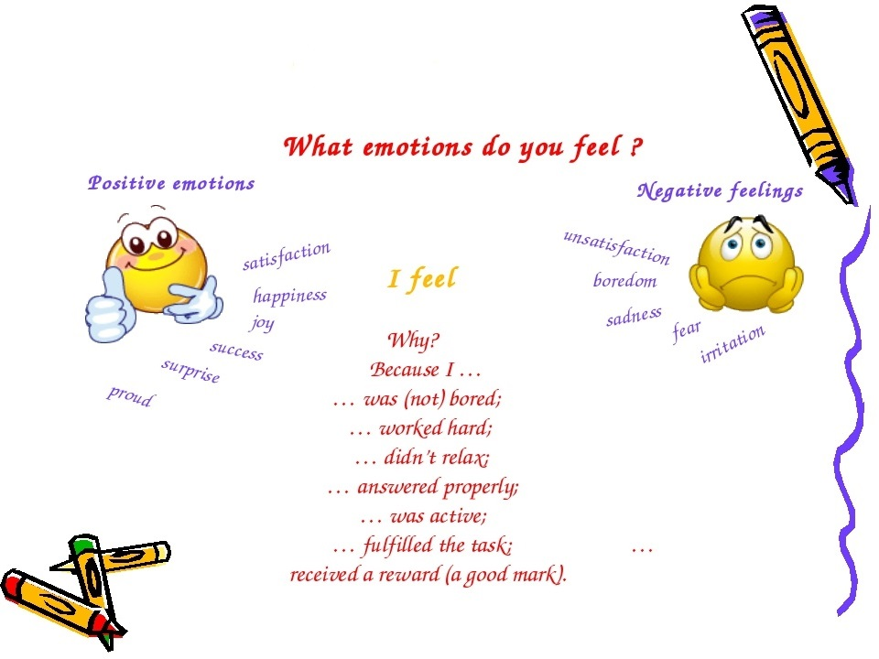

Практические задачи:
- развивать лексические навыки по теме «Make your choice».
- формировать навыки восприятия и понимания иноязычной речи на слух, говорения и чтения с извлечением основной информации по теме «Make your choice».
- образовательная: научить учащихся высказывать свое мнение о молодежных организациях и их целях.
- развивающая: развивать умение работать в коллективе, самостоятельно.
- воспитательная: способствовать развитию культуры взаимоотношений при работе в парах, коллективе;
Средства обучения:
- показать: навыки чтения и извлечение информации из прочитанного.
- применять полученные знания в новой ситуации.
- анализировать и извлекать основную информацию из увиденного и услышанного и синтезировать в устную речь.

Технология: коммуникативная

